La Yumba Vinos

CASO DE PRUEBA

Versión 1.0

Revisión histórica

Fecha | Versión | Descripción | Autor
20/11/2016 | 1.0 | Primera versión de los casos de prueba para el Caso de uso “Nuevo Cliente” | Settino Pablo

Índice

- Descripción del Caso de Prueba

- Condición de ejecución

- Precondiciones
- Valores de entrada
- Observaciones
- Resultados esperados
- Postcondiciones

1. Descripción del Caso de Prueba

Este documento de desarrollo de software cubre el conjunto de pruebas realizadas sobre el Caso de uso “Nuevo Cliente”.

Las pruebas realizadas sobre este caso de uso son:

Prueba de Funcionalidad
1.1 Registro de un nuevo cliente en la aplicación La Yumba Vinos.
1.2 Registro de un cliente ya existente.

Análisis de valores Limites

- Parámetros Nulos en campos requeridos
- Parámetros incorrectos a ingresar: D.N.I. con menor longitud.
- Parámetros incorrectos a ingresar: D.N.I. con mayor longitud.
- Parámetros incorrectos a ingresar: D.N.I. con caracteres no permitidos.
- Parámetros incorrectos a ingresar: Teléfono con mayor longitud.
- Parámetros incorrectos a ingresar: Teléfono con caracteres no permitidos
- Parámetros incorrectos a ingresar: Email con caracteres no permitidos.

Para realizar el conjunto de pruebas partiremos de la interfaz de usuario del sistema de Modulo Clientes: Opción Registrar

2. Condición de ejecución

1.1 Alta de un nuevo cliente en la aplicación:

Nos logueamos en el sistema con un usuario que posea permisos de Administrativo y accedemos a la funcionalidad que nos permite dar de un alta un nuevo cliente dentro del modulo clientes.

- Precondiciones: Debe existir un usuario logueado en el sistema con permisos para dar de alta el cliente.

- Valores de entrada: Listamos las entradas con sus valores específicos que necesitamos para realizar el proceso de alta de un nuevo cliente:

  - Introducimos “Pablo” en el campo Nombre.
  - Introducimos “Settino” en el campo Apellidos.
  - Introducimos “Artigas 5391” en el campo Direccion.
  - Introducimos “33633264” en el campo D.N.I.
  - Introducimos “46351267” en el campo Teléfono.
  - Introducimos “pablo.settino@layumba.com” en el campo email.
  - Pulsamos el botón “Aceptar”.
  - El sistema informa que el proceso ha terminado con éxito.

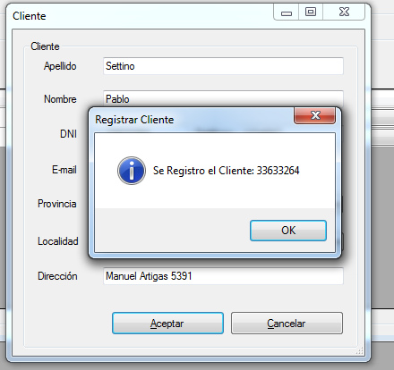

- Resultados esperados: El sistema almacena al cliente como un nuevo cliente en la aplicación.

- Postcondiciones: Queda almacenado el nuevo cliente en el sistema.

1.2. Alta de un cliente ya existente.

Nos loguemos en el sistema con un usuario que posea permisos de Administrativo y accedemos a la funcionalidad que nos permite dar de un alta un nuevo cliente dentro del módulo clientes.

- Precondiciones: Debe existir un cliente con el mismo dni para que el sistema rechace el ingreso.

- Valores de entrada: Listamos las entradas con sus valores específicos que necesitamos para realizar el proceso de alta de un nuevo cliente:

  - Introducimos “Pablo” en el campo Nombre.
  - Introducimos “Settino” en el campo Apellidos.
  - Introducimos “Artigas 5391” en el campo Direccion.
  - Introducimos “33633264” en el campo D.N.I.
  - Introducimos “46351267” en el campo Teléfono.
  - Introducimos “pablo.settino@layumba.com” en el campo email.
  - Pulsamos el botón “Aceptar”.
  - El sistema muestra un mensaje indicándonos que ya existe un cliente con esos datos.

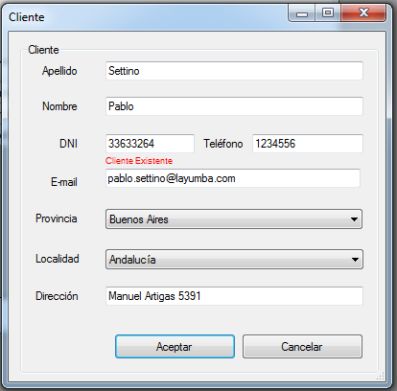
- Resultados esperados: El proceso termina y no se almacena el cliente en el sistema.

Postcondiciones: El sistema permanece en el mismo estado.

1.2. Parámetros Nulos en campos requeridos

Nos logueamos en el sistema con un usuario que posea permisos de Administrativo y accedemos a la funcionalidad que nos permite dar de alta un nuevo cliente dentro del modulo clientes.

- Precondiciones: Dar de alta un cliente que no existe en el sistema.

- Valores de entrada: Se detallan los valores de la prueba.

  - Dejamos en blanco el campo Nombre.
  - Dejamos en blanco el campo Apellido.
  - Dejamos en blanco el campo Dirección.
  - Dejamos en blanco el campo DNI
  - Dejamos en blanco el campo Teléfono.
  - El sistema muestra un mensaje indicándonos que parámetros se deben completar.
Ejemplo

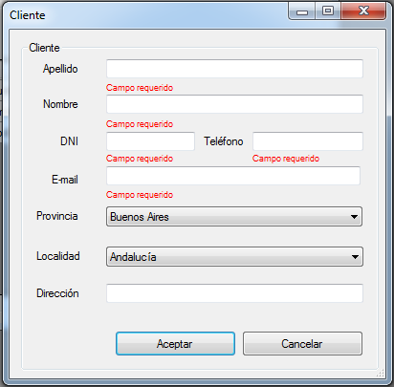

- Resultados esperados: El proceso termina y no se almacena el cliente en el sistema.

- Postcondiciones: El sistema permanece en el mismo estado.

1.4 Parametros incorrectos a ingresar: DNI con caracteres no permitidos.

Nos logueamos en el sistema con un usuario que posea permisos de Administrativo y accedemos a la funcionalidad que nos permite dar de un alta un nuevo cliente dentro del modulo clientes.

- Precondiciones: Dar de alta un cliente que no existe en el sistema.

- Valores de entrada: Se detallan los valores de la prueba.

  - Introducimos “Pablo” en el campo Nombre.
  - Introducimos “Settino” en el campo Apellidos.
  - Introducimos “Artigas 5391” en el campo Direccion.
  - Introducimos “3363asd32” en el campo D.N.I.
  - El sistema no permite ingresar caracteres al momento de tapiarlos.

- Resultados esperados: El proceso termina y no se almacena el cliente en el sistema.

Postcondiciones: El sistema permanece en el mismo estado.

1.5 Parámetros incorrectos a ingresar: D.N.I. con menor longitud.

Nos logueamos en el sistema con un usuario que posea permisos de Administrativo y accedemos a la funcionalidad que nos permite dar de un alta un nuevo cliente dentro del modulo clientes.

- Precondiciones: Dar de alta un cliente que no existe en el sistema.

- Valores de entrada: Valores de entrada: Se detallan los valores de la prueba.

  - Introducimos “Pablo Gabriel” en el campo Nombre.
  - Introducimos “Settino” en el campo Apellidos.
  - Introducimos “Artigas 5391” en el campo Direccion.
  - Introducimos “3” en el campo D.N.I.
  - Introducimos “1234567” en el campo Teléfono.
  - Introducimos “pepep@layumba.com” en el campo email.
  - Pulsamos el botón “Aceptar”.
  - El sistema muestra un mensaje indicándonos que existe un error en el campo dni.

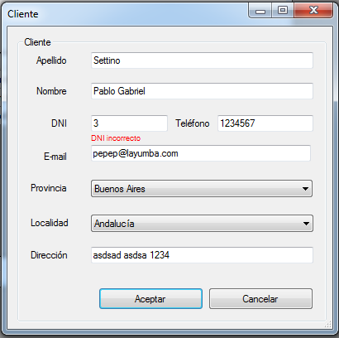

- Resultados esperados: El proceso termina y no se almacena el cliente en el sistema.

Postcondiciones: El sistema permanece en el mismo estado.

1.6 Parámetros incorrectos a ingresar: D.N.I. con mayor longitud.

Nos logueamos en el sistema con un usuario que posea permisos de Administrativo y accedemos a la funcionalidad que nos permite dar de un alta un nuevo cliente dentro del modulo clientes.

- Precondiciones: Dar de alta un cliente que no existe en el sistema.

- Valores de entrada: Valores de entrada: Se detallan los valores de la prueba.

  - Introducimos “Pablo” en el campo Nombre.
  - Introducimos “Settino” en el campo Apellidos.
  - Introducimos “Artigas 5391” en el campo Dirección.
  - Introducimos “3333333” en el campo D.N.I.
  - Introducimos “46351267” en el campo Teléfono.
  - Introducimos “pablo.settino@layumba.com” en el campo email.
  - Pulsamos el botón “Aceptar”.
  - El sistema no permite ingresar una longitud máxima de 8 caracteres al momento de tapiarlos.

- Resultados esperados: El proceso termina y no se almacena el cliente en el sistema.

Postcondiciones: El sistema permanece en el mismo estado.

1.7 Parámetros incorrectos a ingresar: Teléfono con caracteres no permitidos

Nos logueamos en el sistema con un usuario que posea permisos de Administrativo y accedemos a la funcionalidad que nos permite dar de un alta un nuevo cliente dentro del modulo clientes.

- Precondiciones: Dar de alta un cliente que no existe en el sistema.

- Valores de entrada: Valores de entrada: Se detallan los valores de la prueba.

  - Introducimos “Pablo” en el campo Nombre.
  - Introducimos “Settino” en el campo Apellidos.
  - Introducimos “Artigas 5391” en el campo Dirección.
  - Introducimos “33633264” en el campo D.N.I.
  - Introducimos “asdas” en el campo Teléfono.
  - El sistema no permite ingresar caracteres al momento de tapiarlos.

- Resultados esperados: El proceso termina y no se almacena el cliente en el sistema.

Postcondiciones: El sistema permanece en el mismo estado.

2.6 Parámetros incorrectos a ingresar: Email de mayor longitud a la permitida.

Nos logueamos en el sistema con un usuario que posea permisos de Administrativo y accedemos a la funcionalidad que nos permite dar de un alta un nuevo cliente dentro del modulo clientes.

- Precondiciones: Dar de alta un cliente que no existe en el sistema.

- Valores de entrada: Valores de entrada: Se detallan los valores de la prueba.

  - Introducimos “Pablo” en el campo Nombre.
  - Introducimos “Settino” en el campo Apellidos.
  - Introducimos “Artigas 5391” en el campo Dirección.
  - Introducimos “33333333” en el campo D.N.I.
  - Introducimos “44444444” en el campo Teléfono.
  - Introducimos “sdfsdfs1231/sdfsdf” en el campo email.
  - Pulsamos el botón “Registrar”.
  - El sistema muestra un mensaje indicándonos que existe un error en el campo Nombre.
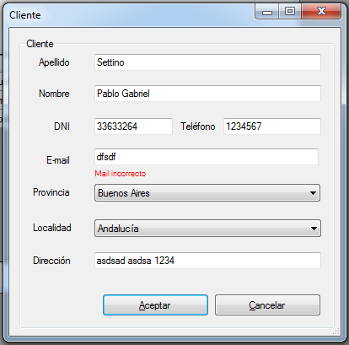
Resultados esperados: El proceso termina y no se almacena el cliente en el sistema.

Postcondiciones: El sistema permanece en el mismo estado.

